Prefacio del Papa al volumen “Fraternità Segno dei Tempi. Il magistero sociale di Papa Francesco” del Cardenal Michael Czerny y Don Christian Barone

Francisco: "El Concilio Vaticano II es nuestro ecosistema eclesial y pastoral"
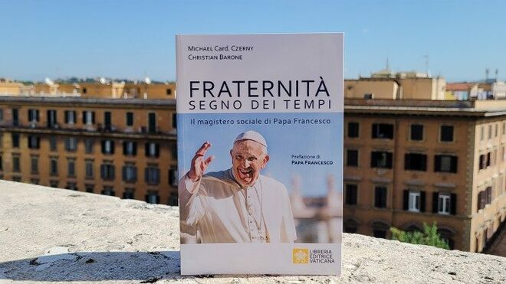
Francisco: "El Concilio Vaticano II es nuestro ecosistema eclesial y pastoral"

"La fraternidad será más creíble -escribe el Pontífice- si empezamos también en la Iglesia a sentirnos "fratelli tutti" y a vivir nuestros respectivos ministerios como un servicio al Evangelio y a la construcción del Reino de Dios y al cuidado de la Casa Común"

"Cada uno de nosotros puede contribuir a realizar la obra del Reino de Dios en el mundo, abriendo espacios de salvación y liberación, sembrando esperanza, desafiando las lógicas mortíferas del egoísmo con la fraternidad evangélica, comprometiéndonos con la ternura y la solidaridad a favor del prójimo"

"El Reino anunciado por Jesús, por tanto, es una realidad viva y dinámica, que nos invita a la conversión y pide a nuestra fe que salga del estatismo de una religiosidad individual o reducida al legalismo, para ser, en cambio, una búsqueda inquieta y continua del Señor y de su Palabra"

"En la historia de América Latina en la que he estado inmerso, primero como joven estudiante jesuita y luego en el ejercicio del ministerio, respiramos un clima eclesial que con entusiasmo ha absorbido y hecho propias las intuiciones teológicas, eclesiales y espirituales del Concilio y las ha inculturado y aplicado"

"A los interrogantes y desafíos del mundo moderno, el Vaticano II quiso responder con el aliento de la Gaudium et Spes; pero hoy, continuando el camino trazado por los Padres conciliares, nos damos cuenta de que es necesaria no sólo una Iglesia en el mundo moderno y en diálogo con él, sino sobre todo una Iglesia que se ponga al servicio de los hombres"

"El Magisterio del Santo Padre necesita siempre escuchar la historia y necesita la contribución de la teología"
28.09.2021 | Papa Francisco
El corazón del Evangelio es el anuncio del Reino de Dios, que es Jesús en persona, el Emmanuel y Dios con nosotros. En efecto, en Él, Dios realiza definitivamente su proyecto de amor para la humanidad, estableciendo Su señorío sobre las criaturas e introduciendo en la historia humana la semilla de la vida divina, que la transforma desde dentro.
Ciertamente, el Reino de Dios no debe identificarse o confundirse con alguna conquista terrenal y política, pero tampoco debe imaginarse como una realidad puramente interior, personal y espiritual, o como una promesa que sólo concierne al más allá. En realidad, la fe cristiana vive de esta fascinante y convincente "paradoja", palabra muy querida por el teólogo jesuita Henri de Lubac: es lo que Jesús, unido para siempre a nuestra carne, realiza ya aquí y ahora, abriéndonos a la relación con Dios Padre y obrando una liberación continua en la vida y en la historia que vivimos, porque en Él se ha acercado ya el Reino de Dios (cf. Mc 1,12-15); al mismo tiempo, mientras estamos en esta carne, el Reino sigue siendo una promesa, un anhelo profundo que llevamos dentro, un grito que se eleva desde la creación todavía marcada por el mal, que gime y sufre hasta el día de su plena liberación (cf. Rm 8,19-24).

El Reino anunciado por Jesús, por tanto, es una realidad viva y dinámica, que nos invita a la conversión y pide a nuestra fe que salga del estatismo de una religiosidad individual o reducida al legalismo, para ser, en cambio, una búsqueda inquieta y continua del Señor y de su Palabra, que cada día nos llama a colaborar en la obra de Dios en las distintas situaciones de la vida y de la sociedad. De diferentes maneras, a menudo silenciosas y anónimas, a menudo incluso dentro de la historia de nuestros fracasos y heridas, el Reino de Dios está teniendo lugar en nuestros corazones y en la historia que nos rodea; como una pequeña semilla escondida en la tierra (cf. Como una pequeña semilla escondida en la tierra (cf. Mt 13,31-32), como un poco de levadura que fermenta la masa (Mt 13,24-30), Jesús introduce en nuestra historia los signos de la vida nueva que vino a inaugurar y nos pide que colaboremos con Él en esta obra de salvación: cada uno de nosotros puede contribuir a realizar la obra del Reino de Dios en el mundo, abriendo espacios de salvación y liberación, sembrando esperanza, desafiando las lógicas mortíferas del egoísmo con la fraternidad evangélica, comprometiéndonos con la ternura y la solidaridad a favor del prójimo, especialmente de los más pobres. Nunca se debe neutralizar esta dimensión social de la fe cristiana. Como recordé también en la Evangelii Gaudium, el kerigma de la fe cristiana tiene en sí mismo un contenido social, que invita a construir una sociedad en la que triunfe la lógica de las Bienaventuranzas y un mundo solidario y fraterno.
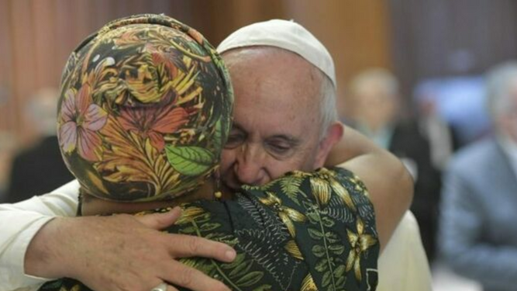
Papa de la fraternidad

La fraternidad, clave
El Dios amor, que en Jesús nos invita a vivir el mandamiento del amor fraterno, sana nuestras relaciones interpersonales y sociales por medio del amor y nos llama a ser artífices de la paz y constructores de fraternidad entre nosotros: "La propuesta es el Reino de Dios (Lc 4,43); se trata de amar a Dios que reina en el mundo.
En la medida en que Él consiga reinar entre nosotros, la vida social será un espacio de fraternidad, justicia, paz y dignidad para todos. Por eso, tanto el anuncio como la experiencia cristiana tienden a provocar consecuencias sociales" (Evangelii Gaudium, 180). En este sentido, el cuidado de nuestra Madre Tierra y el compromiso de construir una sociedad solidaria en la que seamos "todos hermanos" no sólo no son ajenos a nuestra fe, sino que son una realización concreta de la misma.
Este es el fundamento de la Doctrina Social de la Iglesia. No se trata de un simple aspecto social de la fe cristiana, sino de una realidad que tiene un fundamento teológico: el amor de Dios por la humanidad y Su diseño de amor y fraternidad que realiza en la historia a través de Jesucristo Su Hijo, al que los creyentes están íntimamente unidos por el Espíritu.
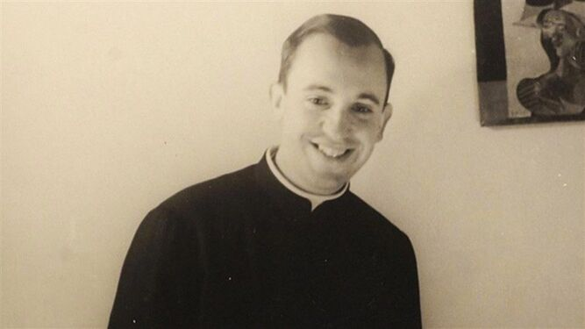
El joven Jorge Bergoglio

Agradecimiento a Czerny y a Barone
Por ello, estoy agradecido a Card. Michael Czerny y Don Christian Barone, hermanos en la fe, por esta contribución que ofrecen sobre la fraternidad y por estas páginas que, al tiempo que pretenden ser una introducción a la Encíclica Fratelli tutti, buscan sacar a la luz y explicitar el profundo vínculo entre el actual Magisterio social y las afirmaciones del Concilio Vaticano II.
A veces este vínculo no surge a primera vista y trato de explicar por qué. En la historia de América Latina en la que he estado inmerso, primero como joven estudiante jesuita y luego en el ejercicio del ministerio, respiramos un clima eclesial que con entusiasmo ha absorbido y hecho propias las intuiciones teológicas, eclesiales y espirituales del Concilio y las ha inculturado y aplicado. Para nosotros, los más jóvenes, el Concilio se convirtió en el horizonte de nuestro credo, de nuestros lenguajes y de nuestra praxis, es decir, pronto se convirtió en nuestro ecosistema eclesial y pastoral, pero no teníamos la costumbre de citar con frecuencia los decretos conciliares ni de detenernos en reflexiones especulativas. Sencillamente, el Concilio había entrado en nuestra manera de ser cristianos y de ser Iglesia, y, en el transcurso de la vida, mis intuiciones, percepciones y espiritualidad se generaron sencillamente por las sugerencias de la doctrina del Vaticano II. No había tanta necesidad de citar los textos del Concilio.
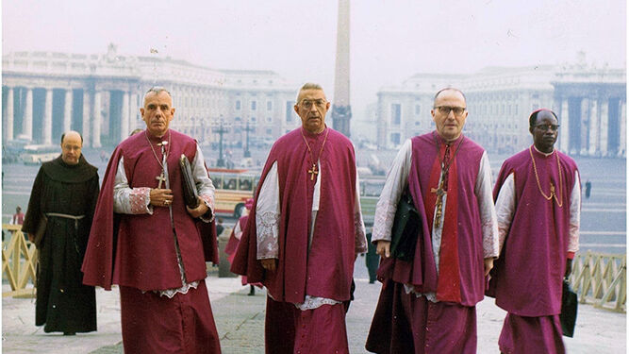
Concilio Vaticano II Octubre 1963 De izquierda a derecha los obispos Ramon Masnou de Vic, Vicent Enrique Tarancon de Solsona i Josep Pont de Sogorb-Castelló
Hoy, probablemente, habiendo pasado varias décadas y encontrándonos en un mundo -también eclesial- profundamente cambiado, es necesario hacer más explícitos los conceptos clave del Concilio Vaticano II, los fundamentos de sus argumentos, su horizonte teológico y pastoral, los argumentos y el método que utilizó.
El Cardenal Michael y Don Christian, en la primera parte de este precioso libro, nos ayudan mucho en esto. Ellos leen e interpretan el Magisterio social que trato de llevar adelante, sacando a la luz algo que está un poco sumergido entre líneas, es decir, la enseñanza del Concilio como base fundamental, punto de partida, lugar generador de preguntas e ideas y que, por ello, orienta también la invitación que dirijo a la Iglesia y al mundo entero hoy sobre la fraternidad. Porque la fraternidad, que es uno de los signos de los tiempos que el Vaticano II saca a la luz, es lo que necesita nuestro mundo y nuestra Casa común, en la que estamos llamados a vivir como hermanos y hermanas.
En este horizonte, además, el libro que voy a presentar tiene la ventaja de releer en el presente la intuición conciliar de una Iglesia abierta, en diálogo con el mundo. A los interrogantes y desafíos del mundo moderno, el Vaticano II quiso responder con el aliento de la Gaudium et Spes; pero hoy, continuando el camino trazado por los Padres conciliares, nos damos cuenta de que es necesaria no sólo una Iglesia en el mundo moderno y en diálogo con él, sino sobre todo una Iglesia que se ponga al servicio de los hombres, cuidando la creación y proclamando y realizando una nueva fraternidad universal, en la que las relaciones humanas se curen del egoísmo y la violencia y estén fundadas en el amor recíproco, la acogida y la solidaridad.
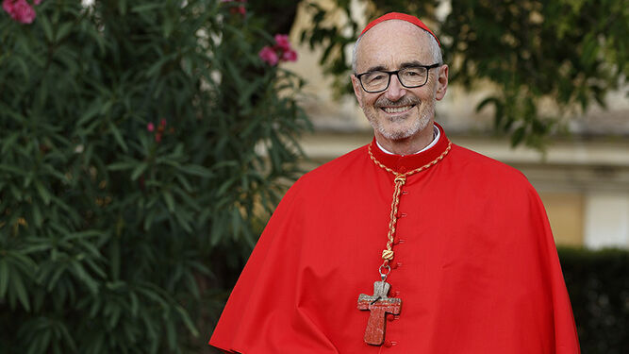
Cardenal Michael Czerny
Si esto es lo que nos pide la historia de hoy, especialmente en una sociedad fuertemente marcada por los desequilibrios, las heridas y las injusticias, nos damos cuenta de que esto también está en el espíritu del Concilio, que nos invitó a leer y escuchar las señales que nos llegan de la historia de la humanidad.
El libro del Card. Michael y de Don Christian tiene también este mérito: nos ofrece una reflexión sobre la metodología utilizada por la teología postconciliar y por el mismo Magisterio social, mostrando cómo está íntimamente relacionada con la metodología utilizada por el Concilio, es decir, un método histórico-teológico-pastoral, en el que la historia es el lugar de la revelación de Dios, la teología desarrolla las orientaciones a través de la reflexión y la pastoral las encarna en la praxis eclesial y social.
En este sentido, el Magisterio del Santo Padre necesita siempre escuchar la historia y necesita la contribución de la teología.
Por último, me gustaría dar las gracias al Card. Czerny también por involucrar a un joven teólogo, Don Barone, en este trabajo. Esta unión es fructífera: un cardenal, llamado al servicio de la Santa Sede y a ser guía pastoral, y un teólogo fundamental. Es un ejemplo de cómo se pueden combinar el estudio, la reflexión y la experiencia eclesial, y esto también nos indica un método: una voz oficial y una voz joven, juntas. Así debemos caminar siempre: el Magisterio, la teología, la práctica pastoral, el liderazgo. Siempre juntos. La fraternidad será más creíble si empezamos también en la Iglesia a sentirnos "todos hermanos" y a vivir nuestros respectivos ministerios como un servicio al Evangelio y a la construcción del Reino de Dios y al cuidado de la Casa Común.
San Pedro, Roma, 3 de octubre de 2021 primer aniversario de los Fratelli tutti.
https://www.religiondigital.org/libros/Prefacio-Papa-concilio-fraternidad-czerny-barone-teologia-magisterio-amor-evangelio-reino-solidaridad-salvacion_0_2382061776.html

